以实验为载体的物理专题复习 提高复习效率
摘要：复习课是物理教学过程中的一个重要课型，它不仅能对学到的知识进行巩固，而且能够提升学生对知识的认识。以实验为载体的专题复习不仅符合学科特点，而且在实际教学中学生的学以致用的能力、设计创新的能力都有不同程度的提高。这样的复习方式，不仅提高了复习效率而且学生会在不知不觉中爱上物理、学会学习物理的方法。
关键词：物理 实验 复习 效率

物理学是一门实验科学，在物理学的产生和发展中，物理实验自始至终占有极其重要的地位。也许就是因为物理学这种本身固有的特点，决定了物理复习的方向──以实验为主线、以实验为载体进行专题性的复习。下面是我复习过程中的实践过程及感想。
一、研究课标、把握教材、理清实验脉络、分类复习
课程标准不仅是对知识的要求，也是根据学生学习知识的梯度而设计的，所以研究课
标能让老师头脑中构筑合理的适合学生的一套教学方法。同时，把握教材，把教材中的演示实验、学生实验、课外实验进行归类总结，并设计好以实验为载体的知识点及题目,让物理知识形成流畅清晰的脉络。
整理实验的主线也是按照专题进行的。在复习中我是做这样的归纳整理的：
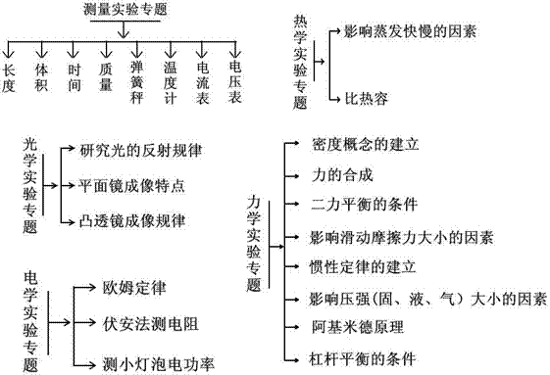
当教师头脑中构筑好网络后，自然会在教学中映射到学生的头脑中，这样以实验为载体的复习，将会让复习变得有血有肉，知识点也在实验中得以复习和巩固，最后内化为自己知识的一部分。
二、实验复习由基础升华为问题的设计与提出
1．扎扎实实搞好实验基础教学，在此基础上拓展知识点
比如在“测定小灯泡电功率”的实验中，同学们对实物图的连接还有模糊不清的地方,所以根据学生实际, 把学生容易出现错误的情况,通过电脑展示出来,进行有方向性的循序渐进的基础实验的复习。
案例一：请同学在电脑上分析并选择正确的实物图，在选择电路图时，首先要判断是否能准确、方便的测出小灯泡的电功率。
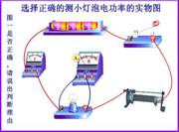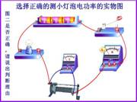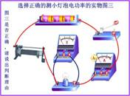
图1 图2 图3
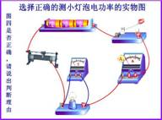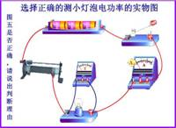
图4 图5
看着这几种几乎相似的图片，学生的头脑动起来了，都争先恐后的去发现问题、提出问题：比如：在（图1）中，电流表应该串联到电路中，电压表应该并联到电路中，如果按这样的方式闭合电键后，两表示数如何？在（图2）中，电压表并联在滑动变阻器的两端，虽然，闭合电键后能观察到小灯泡的亮暗变化情况，但不能直接读出小灯泡两端的电压，这样的连接方式不够方便。在（图3）中，闭合电键后，发现小灯泡特别亮，而且无论怎样移动滑片，小灯泡的亮度都不改变，这样故障在哪里？如果同时选择下端的两个接线柱，将会出现怎样的现象？在（图4）中，滑动变阻器的阻值没有在阻值最大位置，这样滑动变阻器起到保护电路的作用了吗？在（图5）中，这个实物图的电压表、电流表的量程是在不知道实验器材规格的情况下任意选取的，如果实验器材的规格都知道的情况下，要根据具体情况选择合适的量程。遇到这样的问题你将怎样解决呢？
通过这样的复习，学生对“测定小灯泡的电功率”的实物连接有了清晰的认识。在此基础上，学生的理论还要进一步的联系实际，接下来请同学们根据给定的器材连接实物图。通过探究电压表、电流表的示数特点来研究电路故障的问题，这是把问题升华的过程。
课堂上学生在实验中不仅能解决故障问题，还能设计故障问题，在思考方式上又有所飞跃！为了加强对这一知识点的巩固，我又设计了以实验为载体的计算题。这样设计的目的是学生能在思考中溶入到实验中，并在实验中领会其中的内涵，当问题的设计与提出由学生来实现的那一刻，学生才能真正懂得物理的内涵！
每一个学生都想自己能成为一个探索者和发现者。物理实验尽量让学生自己完成，在这个过程中，教师只是加以正确引导、点拨解疑，让学生自己尝试实验的成功与失败，体验实验过程。实验过程中要求学生如实记录实验现象和实验数据，实验完毕，教师帮助学生用各种方法分析实验所得数据，从而让学生自己得出结论，最后让学生回顾实验中的现象和出现的问题，讨论解决问题的办法和结果的偏差，以备继续实验。
2．实验在对比中，发现问题，让知识结构更清晰
在复习过程中通过对比,也可以让知识结构一目了然。在伏安法测电阻和测小灯泡功率的实验中，可以把电路图对比、实验原理对比、测量方法对比、实验过程对比等，让问题清晰而自然。
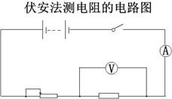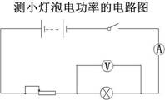
图6 图7
意大利著名画家、自然科学家达·芬奇曾经指出：“科学如果不是从实验中产生，并以一种清晰实验结束，便是毫无用处的、充满荒谬的，因为实验乃是确定性之母”。物理规律的发现和物理理论的建立都必须以严格的物理实验为基础，并受到实验的检验。
学生实验是对学生综合能力的培养，既能培养学生的想象力和发散思维能力，又能培养学生利用所学知识分析解决实际问题的能力，还能培养学生的概括总结能力和严谨认真的学习态度。然而，有些实验由于各种原因不便让学生自己做，就可以用演示实验让学生认真观察、思考，然后让学生自己得出结论，教师引导学生要有目的地辨明观察对象的主要特征，注意发现引起变化的条件和原因。
学生实验过程中，会遇到各种各样的问题，教师不可能一一解释。利用学生分组实验，让学生在小组内共同解决，即可释疑，又锻炼了学生的语言表达能力，学生在讨论中还能整理头脑中的实验表象，形成理论，可谓一举多得。
3．复习不是简单的重复，把生活中的现象转化为课堂实验，让知识应用于生活。
比如“力”这个专题，我是采取实验、情景相结合的复习方法：这些情景涉及到哪些力学知识？
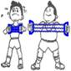
图8 图9 图10 图11
这种复习方式的目的是学生在体验中感受，在感受中自主探究。下面是学生设计的一部分实验方案：
实验一：探究力的作用效果和力的大小是否有关
实验  器材 | 实验操作 | 观察现象 | 控制的物理量 |  |  | 影响力作用效果的因素
海绵 | 用两个大小不同的力压海绵，两次方向下，作用点都在A点 | 海绵凹陷程度不同 | 大小 | 方向 | 作用点 | 当力的方向和作用点相同时，力的作用效果和力的大小有关
 |  |  | 不同 | 相同 | 相同
实验二：探究力的作用效果和力的方向是否有关
实验  器材 | 实验操作 | 观察现象 | 控制的物理量 |  |  | 影响力作用效果的因素
扳手 | 用两个方向不同的力拧螺母，一次方向逆时针，一次方向顺时针，作用点都在A点 | 螺母一次被拧紧，一次被拧松 | 大小 | 方向 | 作用点 | 当力的大小和作用点相同时，力的作用效果和力的方向有关
 |  |  | 相同 | 不同 | 相同
实验三：探究力的作用效果和力的作用点是否有关
实验  器材 | 实验操作 | 观察现象 | 控制的物理量 |  |  | 影响力作用效果的因素
钳子 | 用两个不同作用点的力剪铁丝，两次用力大小、方向都相同 | 靠近转轴用力的铁丝没断；远离转轴用力的铁丝容易断 | 大小 | 方向 | 作用点 | 当力的大小和方向相同时，力的作用效果和力的作用点有关
 |  |  | 相同 | 相同 | 不同
在学习过程中，有些情景没办法搬到课堂上的,所以用电脑进行模拟,进行虚拟体验，在虚拟体验中思考。比如跷跷板的游戏，大部分学生有生活体验，但是，在课堂上如果没有实物的话，学生就很难找到思考的载体，所以我用电脑设计了这样的情景：
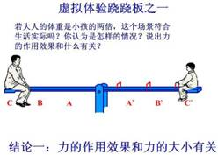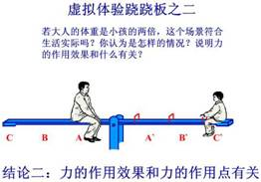
图12 图13
其实生活中这样的实例很多，只要学生能从已有的生活经验出发，多观察生活现象，把观察的结果带到课堂，学生会觉得知识亲切、自然、容易接受，通过这种方式获得对物理知识的理解，将会收到事半功倍效果。
4．利用第二课堂，开展探究实验
第二课堂是发挥学生学习积极性、主动性的最好组织形式，活动时最好让学生自己确定研究课题，或教师找出很多课题让学生分组选择自己最感兴趣的课题。而后让学生自己确定研究方法，写出实验步骤，讨论实验中可能出现的问题和注意事项，制定实验报告，自主实验。实验过程中由组长组织，记录员记录实验过程、现象和出现的问题。实验完毕后，组长组织大家分析实验现象和出现的问题，填写实验报告。第二课堂不仅开阔了学生视野，培养了集体学习的能力，而且提高了学生学习的积极性和主动性，对学生良好的学习品质的培养大有益处，同时也可以提升实验教学的理念──根据实验要求，自主创造，在探究中发现、发明。
有时候，学生会问我：“老师，学物理有什么用吗”“是呀，学物理有什么用呢？”。学生之所以会提出这样的问题，是因为他们没有机会发现学习物理的用途，所以我在复习过程中，让学生也做了一次小小发明家，“设计自己喜欢的温度计”。我是这样来设计教学过程的：第一个环节：学生猜想：液体作为温度计的工作物质时，液体及温度计结构的特点；
第二个环节：学生探究：温度计方案设计
第三个环节：方案展示：
方案一：如图（14）
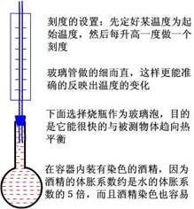
图14
教师引导学生仔细观察发现它的不足，它的不足之处之一是：当温度超出测定范围时，液体可能喷射出来，造成危害，所以上端应该放一个安全泡；不足之处之二：玻璃管不仅要耐高温不容易变形，而且管壁应该再厚一些，这样不仅让温度计更稳固，而且不容易受外界环境的影响。基于小组的讨论学生对方案一进行了改进，如图（15）是改进后的方案。还有的组的同学设计了方案二，如图（16）。
改进后的方案一： 方案二：
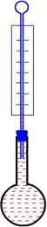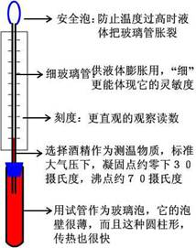
图（15） 图（16）
学生动手做实验，有个别同学不知如何去选器材，在小组同学的帮助下，选择了所需
器材。大部分同学都按着设计方案，有步骤的做着实验，遇到有疑问的地方，他们有时会动脑筋思考，有时互相讨论，完全沉浸在快乐学习中。制作温度计的过程，学生表现出来的专注，俨然就是一个小发明家！当学生把设计出来的温度计产品拿到前面来和同学们一起分享时，不仅验证了猜想，而且还增强了他们探究的欲望和探究的信心。学生在展示制作的温度计时，不管制作的温度计形状如何、功能如何、也不管制作的温度计准确程度如何，学生对自己的成果都爱不释手，看来，用艰辛的劳动换来的成果，对学生今后的发展是一笔很大的财富。
在制作好温度计后，教师又引导学生观看“形形色色的温度计”多媒体短片，短片中有非接触式温度计、光学高温计、红外线温度计、热电偶温度计、电阻温度计、双金属温度计等。学生看完短片后，都惊叹科技发展的速度，同时，也流露出不甘落后的神情，让学生在短片及本节课的探究中，充分体会“为中华之崛起而读书”的内涵，更进一步激励他们学习的热情，把国家的发展、民族的振兴当作己任！
这样的复习方式有一种“润物细无声”的感觉，不仅激发了学生学习物理的强烈动机和浓厚兴趣，而且把创造发明用于物理教学，使学生原有的认知结构与物理教学贴近，顺应学生好奇的心理。在设计中与学生一起走进物理世界，把所学的知识融会贯通，发现物理规律，摸索出学习方法，产生探求物理新知识的强烈愿望。当学生设计出温度计后，他们的喜悦心情，难以抑制！这也许就是我们想要追求的境界吧！
教学过程中要充分利用物理仪器、教具、挂图、多媒体技术等，让学生体验实验过程，培养积极动手、善于动脑能力和严谨认真的科学态度，养成良好的实验学习品质，为学生的终身学习打好基础。同时教师也可以引导学生利用身边的实验器材，利用学过的物理知识，进行创造发明，这也许才是物理来自于生活又应用于生活的本质吧！
作为物理教师也应积极转变教育观念，根据学生的认知能力和心理特点，努力创设条件，变换教学手段和方法，激活实验教学，更好发挥物理实验的功效。这也就是要求教师应该学会思考，教师会思考了，学生才能学会思考的方法，能在纷繁复杂的问题中思考解决问题的办法。学到的知识只有在解决问题是才能体现它的价值，在解决问题时才能发现解决问题的方法。因此，学会思考才能让学到的知识得以升华！
三、不可忽视的传统复习──以实物为载体的复习方式
在力学复习阶段，我从网上看到了一节以“自行车”为载体的复习，对我很有启发，于是我也把“自行车”搬到了课堂。当学生看到这么熟悉的器材后，都争先恐后的讲出可能用到的力学知识，比如自行车中哪些部位利用了杠杆的知识，哪些部分需要增大有益摩擦、哪些地方需要减小有害摩擦，哪些地方和压强有关等等。整节课中，学生都围着自行车观察着、讨论着、发现着、思考着……
这节课让我感受到以实物为载体的复习课是一种真实的、可以看得见摸得着的课。同时也让学生感受到其实生活中的物理知识无处不在,只要做一个有心人,你就会找到知识的“用武之地”。
学生在发现问题的同时，学会了思考的方法；在讲解的过程中把思维和语言紧密结合在一起，而且学生是在自由、无拘束、无负担的状态下进行的，所以学生的这种学习方式表现出兴趣盎然、如痴如醉，充分享受着学习的自由、快乐。这节课，也给了我很多启发，学生感兴趣的东西，往往能挖掘得更深，如果教学中多一些和生活亲密接触的物理知识，是不是会更好呢？
尽管复习的方式是多种多样的，但物理教学强调的是理论与实际的结合，学生通过课外观察，开阔了视野、积累了知识，“厚积”自然就“薄发”了。物理教学只有通过课堂教学与课外教学理想结合，课内得法，课外得益，课内外相得益彰、相映成趣，才能真正提高学生的物理学习能力，培养学生丰厚的知识底蕴。学生在学习中感受物理的乐趣，收获到学习的成功，才能享受到成功的快乐、学习的快乐。当然，适合自己学生特点的教学方式才是最有效的！我将继续摸索，找到更好的更适合学生发展的学习方式！

